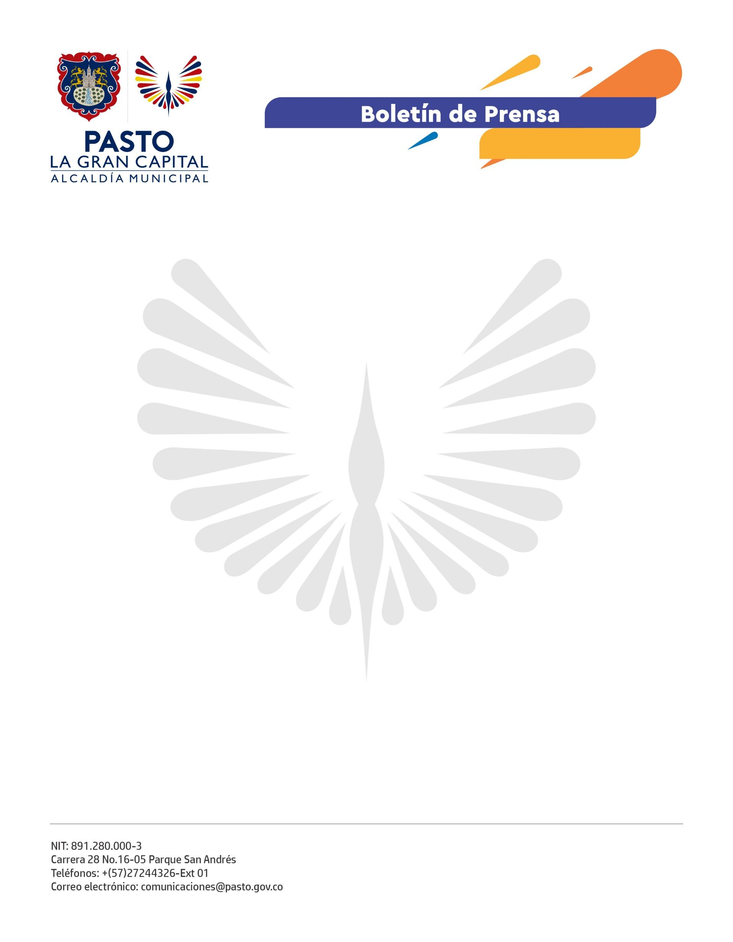
No. 102
28 de febrero de 2022

ALCALDÍA DE PASTO ACOMPAÑA PROCESO DE RENDICIÓN DE CUENTAS Y EMPALME DE LAS JUNTAS DE ACCIÓN COMUNAL DEL MUNICIPIO

La Alcaldía de Pasto, a través de la Secretaría de Desarrollo Comunitario, avanza en el acompañamiento a Organismos Comunales de barrios y veredas con el objetivo de fortalecer la gestión territorial desde el diálogo directo con la comunidad, de acuerdo a la directriz del Alcalde Germán Chamorro de la Rosa.

Durante estos espacios pedagógicos, la dependencia que lidera este proceso también socializa temas referentes a los Comités de Servicios Públicos Domiciliarios, como lo resaltó la corregidora de Buesaquillo, Nathaly Hernández: "Se acercaron al territorio para capacitar con todo lo que tiene que ver con las nuevas directivas que se eligieron en todo el municipio. De igual manera, se capacitó en la conformación de los Comités de Servicios Públicos Domiciliarios para beneficiar a la comunidad".

El proceso de rendición de cuentas se debe realizar en los tiempos estipulados en los estatutos y el empalme, cuando se presente cambio de dignatarios por renuncias o terminación de periodo. “Un agradecimiento muy especial a la Secretaría de Desarrollo Comunitario por esta capacitación que recibimos hoy porque en todas las veredas teníamos varias falencias, no teníamos conocimiento de los empalmes de las JAC”, añadió el presidente de la JAC Vereda Tambo Loma de Buesaquillo, Luis Carlos Arteaga.

Todos los organismos comunales deben llevar contabilidad, igualmente, deben elaborar presupuesto de ingresos y de gastos e inversiones para un periodo anual, el cual debe ser aprobado por la Asamblea General y del que formará parte el presupuesto de las empresas de economía social que les pertenezcan.

“Avanzamos con el acompañamiento a las Juntas de Acción Comunal en el sector urbano y rural en todo lo que tiene que ver con empalmes y rendición de cuentas con el objetivo de que puedan entregar en buenos términos”, comentó el secretario de Desarrollo Comunitario, Mario Pinto Calvache.

Es importante tener en cuenta los recursos que maneja el Organismo de Acción Comunal (OAC): Informe de tesorería y balances anuales, documentos de contabilidad, recibos de facturas, comprobantes de ingresos y egresos, extractos bancarios, chequera o libreta, dinero en efectivo y bancos, cuentas por cobrar y cuentas por pagar, libros del OAC y el proceso de sugerencias y recomendaciones.

Con este acompañamiento a los Organismos Comunales, la Administración Municipal fortalece la construcción participativa de ‘La Gran Capital’.

